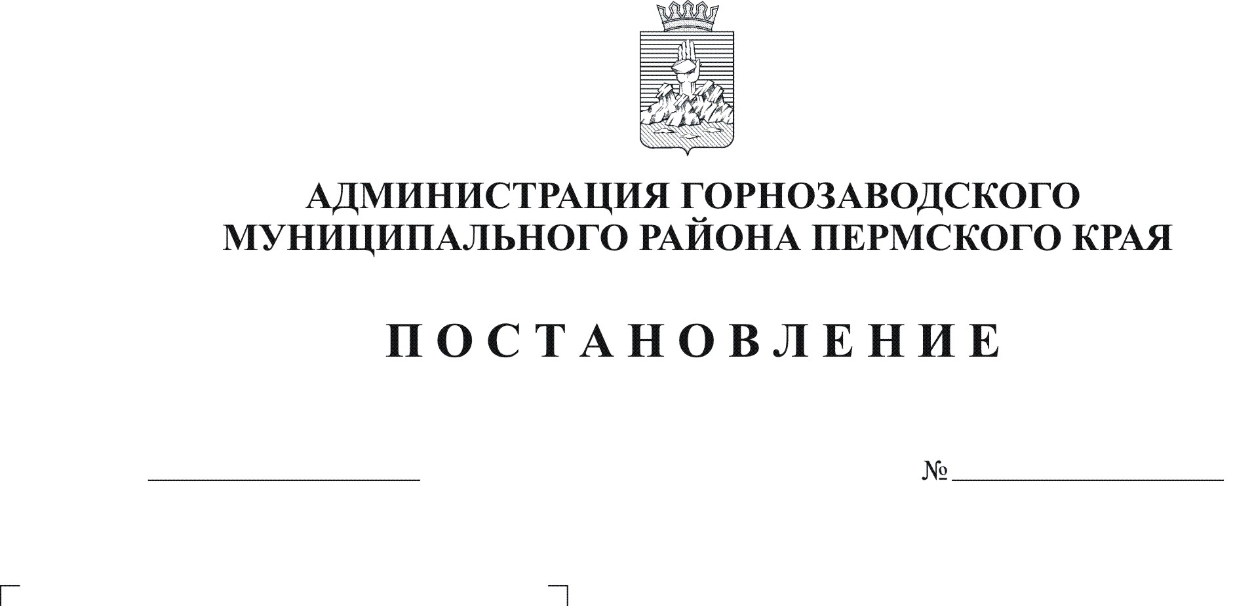
О внесении изменений в постановление главы
Горнозаводского муниципального района
от 07.04.2008 №302 «Об утверждении Порядка
внесения платы за выдачу специальных
разрешений на право движения транспортных
средств, осуществляющих перевозки опасных,
тяжеловесных и (или) крупногабаритных грузов»
21.03.2012
256

Руководствуясь статьями 36, 39 Устава Горнозаводского муниципального района Пермского края
ПОСТАНОВЛЯЮ:
1. Внести в постановление главы Горнозаводского муниципального района от 07 апреля 2008г. №302 «Об утверждении Порядка внесения платы за выдачу специальных разрешений на право движения транспортных средств, осуществляющих перевозки опасных, тяжеловесных и (или) крупногабаритных грузов» следующие изменения:
1.1. в констатирующей части слова «9 марта 2006 г. №2900-655» заменить на слова «11 ноября 2008 г. №326-ПК»;
1.2. в пункте 3 постановления слова «Заморина Д.Б.» заменить на слова «Чебыкина Н.В.»;
1.3. в пункте 3 Порядка слова «отдел архитектуры и градостроительства администрации муниципального района» заменить на слова «отдел по ЖКХ аппарата администрации муниципального района»;
1.4. в пункте 6 Порядка слова «Правительством Российской Федерации» заменить на слова «Уполномоченным Правительством Российской Федерации федеральным органом исполнительной власти»;
1.5. абзац 2 пункта 12 Порядка изложить в следующей редакции:
«плата за выдачу специального разрешения включает в себя: государственную пошлину за выдачу специального разрешения в соответствии с законодательством Российской Федерации о налогах и сборах; возмещение владельцем транспортного средства осуществляющего перевозки тяжеловесных грузов, вреда, причиняемого таким транспортным средством».
2. Опубликовать настоящее постановление в районной газете «Новости».

3.Контроль за исполнением настоящего постановления возложить на заместителя главы администрации муниципального района Чебыкина Н.В.
Глава муниципального района-
глава администрации муниципального
района А.Н.Афанасьев

Подлинный экземпляр находится в администрации муниципального района

Макарова

